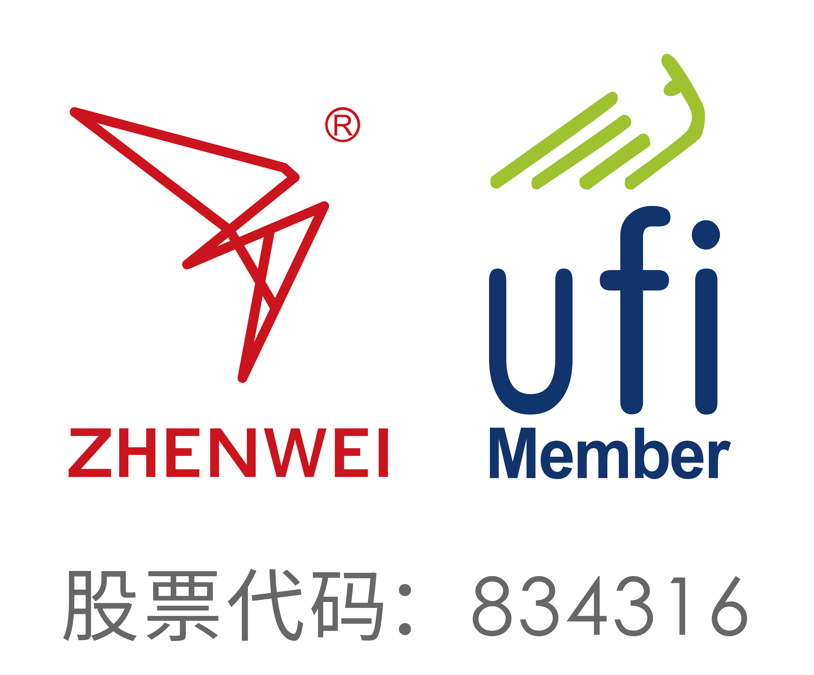
邀请函
To: From：

俄罗斯国际工业与能源装备博览会
2024 Russian International Industrial & Energy Equipment Expo

2024年9月26-28日 莫斯科商栈展览中心

主办单位
俄罗斯联邦能源部
Roscongress基金会
振威会展集团

展会概况:

俄罗斯作为一个拥有丰富资源的大国，同时拥有强大的工业基础。中国是联合国标准下工业门类最全、配套最为完整的国家，是全球供应链世界工厂。工业与能源装备作为中国和俄罗斯双方共同的优势产业，未来合作空间十分广阔。进军俄罗斯市场，有助于中国工业与能源装备产业积累更多经验，进一步提升技术水平，最终掌握更多国际市场份额。

俄罗斯国际工业与能源装备博览会由振威会展集团、俄罗斯联邦能源部以及Roscongress基金会联合主办，将于2024年9月26-28日在莫斯科商栈展览中心举行，展示面积25,000平米，涵盖行业包括机床与自动化、五金机电及工具、模具加工及汽配、工程机械与建筑机械、供热供暖及给排水等，吸引了俄油、俄气、俄核、俄电网等重点采购单位参加。该展会将强力打造成为俄罗斯及远东地区最大、最有影响力的工业与能源装备展会。

作为“聚焦全球能源问题”的重要国际性平台——2024年俄罗斯能源周（REW）国际论坛将作为IEM的重要活动同期举办。届时，俄罗斯联邦总统普京以及来自84个国家和地区的5000多名代表将出席，其中包括21名外国部长。与此同时，博览会与论坛期间还将举办70多场同期活动。俄罗斯国际工业与能源装备博览会与REW的共同举办将汇聚工业与能源装备领域的优秀企业家、管理者、工程师、学者、专家、跨国公司代表，方便企业集中展示行业顶尖的新产品、新技术，共同探讨未来的发展趋势，帮助供需双方建立联系、收集信息以及展示品牌风采，为中国工业与能源装备生产企业出口俄罗斯市场创造绝佳的契机。

如果您是下列产品的供应商，请即预定展位：

金属切削机床
数控系统与制造
功能部件及附件夹具
数控刀具
激光切割设备
冲压一体化
激光清洗
激光打标自动化
伺服电机及数控
自动化配套设备
工业自动化系统
自动化解决方案
电子元器件
智慧物流
工业机器人整机
机器人集成系统
特种机器人
机器视觉系统
机器人控制软件
机器人功能部件
智能成套设备

参展细则（以下所有报价均未含增值税）:

项目 | 价格/面积 | 基本配备/规格
标准展台 | 55,000元/标准展位（9m²/个）  双开口位置加收10%开口费 | ◆地毯 ◆围板  ◆公司名称楣板 ◆咨询桌一张  ◆椅子两把 ◆射灯两盏  ◆电源插座一个  ◆（特殊用电请事先说明，另行收费）
空场地  （18平米起租） | 5,500元/m²  双开口位置加收5%开口费  三开口位置加收10%开口费 | 空场地不带任何展架及设施
注册费 | 6,500元/单位 | 在线注册系统费用、报名费、国内外通讯、文件资料费等
人员跟团 | 展期随团（6天）:  18,000元/人 | 包含展期食、宿、交通、国际往返机票
签证费 | 1,700元/人 | 自办免交
展品运费及关税： | 按实际发生收取 | 包含展品海陆运输（单程）、国外报关费、展品运至展台
为配合企业的市场战略，我们将提供更多赞助方案选择，赞助详情请来电咨询

组织单位：振威国际会展集团

电 话：
传 真：
邮 箱：
联系人：

俄罗斯国际工业与能源装备博览会 参展申请表
感谢贵单位参加本届展览会，敬请您用正楷字详细填写并加盖公章后传回组织单位。
时间：2024年9月26-28日 地点：莫斯科商栈展览中心
公司名称（中、英文）
详细地址： 邮编：
联系人： 职务： 电话： 传真：
手机号： 电子信箱： 网址：
展示的产品或技术（中、英文）：
■ 参展方式及费用（所有报价均未含增值税）
- 展位选择：标准展位费用：45000元/ 9㎡，空场地费用：4500元/㎡（18㎡起租）
选择空场地 ㎡；标准展位 个；展位号 费用 元；
- 注册费：3000元/单位。
- 人员跟团：
- 展期随团（6天）：18000元/每人，共 人，费用 元。
- 签证费：1700元/每人,共 人，费用 元。
■ 以上参展费用的总金额为人民币: (小写) 元整，(大写) 整。其中不含税金额为人民币: 元整，税率为：0%。付款日期： 年 月 日
■ 特别约定：
- 以上所填写内容将在办理手续及录入展览会刊名录时使用，请用打印机认真填写。
- 本表（代合同书）经双方签字盖章后生效，传真件与原件有同等法律效力。
- 请将此表（代合同书）填妥，负责人签字并加盖公章后邮寄或电子版至我公司，经我公司确认后，参展单位须在约定时间内向我公司支付摊位费以确认摊位；随团人员、展品运输等费用需于展团离境前30天结清。
- 参展商完成参展申请表手续，需在一个月之内支付30%定金，余款于展前三个月付清。
■ 收款账户：北京振威展览有限公司 账号：337674294811 开户行：中国银行北京通州分行
根据国家税务总局公告文件，本项目符合跨境应税行为免征增值税政策，本公司将对客户企业开具免税增值税普通发票或增值税电子普通发票
组织单位：振威国际会展集团 北京振威展览有限公司
地 址：北京市通州区经海五路1号院13号楼振威展览大厦
电 话：010- 传 真：010-
Email： 参展单位印鉴及负责人签名
联系人： 年 月 日

